Министерство образования Республики Беларусь

Учреждение образования

БЕЛОРУССКИЙ ГОСУДАРСТВЕННЫЙ УНИВЕРСИТЕТ

ИНФОРМАТИКИ И РАДИОЭЛЕКТРОНИКИ

Факультет компьютерного проектирования

Кафедра инженерной психологии и эргономики

Дисциплина: современные языки программирования

Отчет по лабораторной работе №7

Выполнил: студент гр. 910101 Атаев И.М.

Проверила: Василькова А.Н.

Минск 2022

**Задание:**

1. Пользователь проходит анкетирование, отвечая на вопросы да/нет (модальное окно confirm). Количество ответов «да» и «нет» сохраняются в объекте, который содержит также имя пользователя и его рейтинг – разница ответов «да» и «нет». После каждого ответа пользователь видит в окне количество своих ответов «да» и «нет» и текущий рейтинг (см. рисунок). Разработайте функцию, которая возвращает объект пользователя. Для решения задачи нельзя использовать циклы, глобальные переменные для значений и свойств объекта.

2. Реализуйте каррированную функцию, которая рассчитывает объем прямоугольного параллелепипеда. Выполните преобразование функции для неоднократного расчёта объема прямоугольных параллелепипедов, у которых одно ребро одинаковой длины.

3. Пользователь управляет движением объекта, вводя в модальное окно команды left, right, up, down. Объект совершает 10 шагов в заданном направлении (т.е. высчитываются и выводятся в консоль соответствующие координаты) и запрашивает новую команду. Разработайте генератор, который возвращает координаты объекта, согласно заданному направлению движения.

**Листинг кода:**

**Task1.js**

function questioning() {

let countYes = 0;

let countNo = 0;

const user = {

name: "",

rating: 0

};

user.name = prompt("Введите имя");

return function question(question) {

const result = confirm(question);

if (result) {

countYes += 1;

} else {

countNo += 1;

}

user.rating = countYes - countNo;

alert(`Имя - ${user.name} \nКоличество ответов "Да" - ${countYes} \nКоличество ответов "Нет" - ${countNo} \nРейтинг - ${user.rating}`);

return user;

}

}

const question = questioning()

let user = {};

user = question("Вы учитесь на очной форме обучения?");

user = question("Вы учитесь на бюджетной основе?");

user = question("Вы собираетесь работать по специальности?");

user = question("Вы часто посещаете занятия?");

user = question("Вы удовлетворены учебным процессом?");

console.log(`${user.name} ${user.rating}`);

**task2.js**

function volume(l) {

return function (w) {

return function (h) {

return l * w * h;

};

};

}

const vol = volume(10)(45)(100);

console.log(`Объем прямоугольного параллелепипеда - ${vol} м^3`);

const volumeWithL = volume(10);

console.log(`Объем прямоугольного параллелепипеда - ${volumeWithL(5)(15)} м^3`);

console.log(`Объем прямоугольного параллелепипеда - ${volumeWithL(10)(25)} м^3`);

task3.js

function* move(i) {

const point = {

x: 0,

y: 0

};

while(i > 0) {

const step = yield point;

if (step === "left") {

point.x -= 1;

} else if (step === "right") {

point.x += 1;

} else if (step === "up") {

point.y += 1;

} else if (step === "down") {

point.y -= 1;

}

i--;

}

if (i == 0) return point;

}

const n = 10;

const m = move(n);

m.next()

for (let i = 0; i < n; i++) {

const direction = prompt("Введите направление");

const point = m.next(direction);

alert(`Координаты: {${point.value.x}; ${point.value.y}}`);

}

**Результат выполнения программы:**

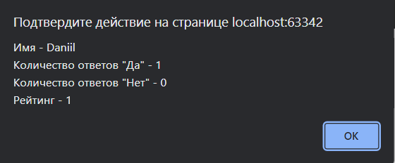

Рисунок 1 – Результат работы программы №1

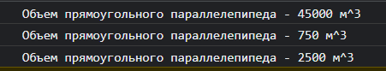

Рисунок 2 - Результат работы программы №2

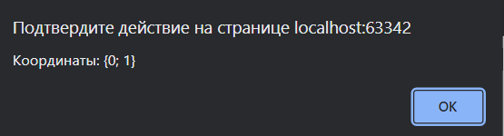

Рисунок 3- Результат работы программы №3

**Вывод:** были реализованы задания в соответствии с условиями.